VNU ASIA PACIFIC DAN PT GLOBAL PERMATA PERKASA BERKOLABORASI DAN MEMPERSEMBAHKAN AQUATICA ASIA, BERSAMAAN DENGAN ILDEX INDONESIA

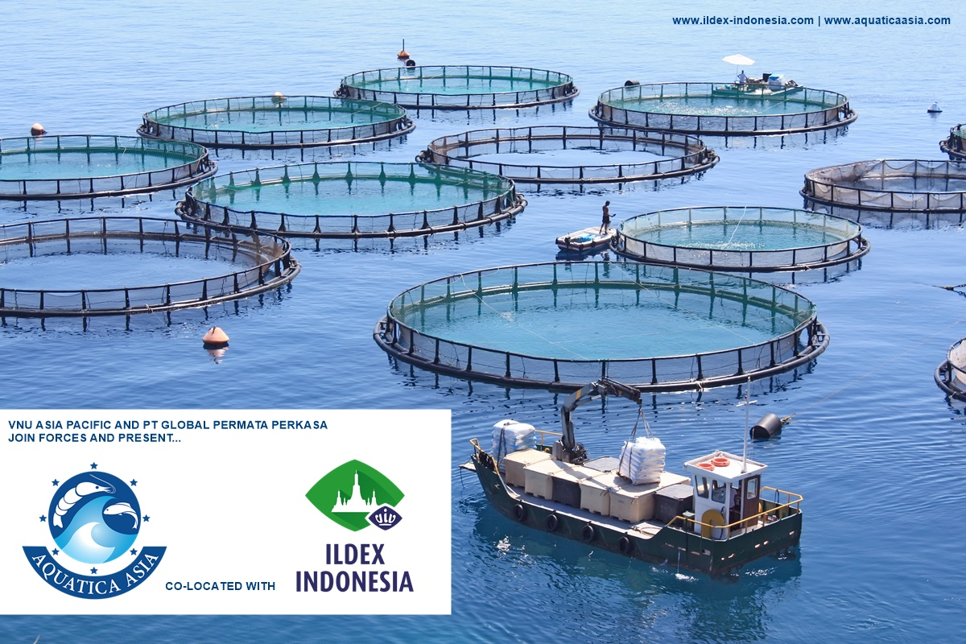
Photo of the Opening Ceremony of ILDEX Indonesia 2019

Bangkok – Jakarta – Agustus 13, 2020 – Selama 10 tahun terakhir, VNU Asia Pacific (VNU AP) telah menyelenggarakan International Livestock, Dairy, Meat Processing and Aquaculture Exposition (ILDEX Indonesia) berkolaborasi dengan PT Permata Kreasi Media (PKM). Dengan transisi PKM menjadi entitas bisnis yang baru dengan nama PT Global Permata Perkasa (GPP), grup ini mempersiapkan untuk mengembangkan proyek perintis – Aquatica Asia.

Aquatica Asia bertujuan untuk menguatkan industri akuakultur dan akan diluncurkan bersamaan ILDEX Indonesia. Acara ini akan diselenggarakan di tahun-tahun ganjil dimulai pada 15-17 September 2021 di Indonesia Convention Exhibition (ICE) Bumi Serpong Damai. Selama tahun-tahun genap, Aquatica Asia akan berlangsung bersamaan dengan acara lokal pemerintahan.

Kesempatan Bisnis untuk Sektor Akuakultur

Aquatica Asia akan menjadi langkah strategis menuju platform bisnis yang berdedikasi untuk meningkatkan produksi perikanan dalam industri akuakultur. Di tahun-tahun sebelumnya, penyelenggara sudah berusaha untuk mengikutsertakan segmen akuakultur dalam ILDEX Indonesia, namun, acara baru ini akan membantu untuk lebih menyorot industri untuk acara yang sudah diselenggarakan dan para profesional industri.

“Di tahun 2020, kelautan dan perikanan indonesia adalah salah satu dari tiga sektor utama yang berkontribusi untuk pengembangan ekonomi negara. Usaha-usaha yang dilakukan oleh Kementerian Kelautan dan Perikanan Indonesia adalah langkah yang tepat. Usaha-usaha ini termasuk peningkatan produksi perikanan dan komoditas yang sudah mendominasi pasar ekspor dan lokal seperti udah, rumput laut, ikan lele, kerapu, dan lain-lain. Bagian lain dari usaha yang dilakukan adalah inisiatif dari GPP untuk menyelenggarakan Aquatica Asia 2018 dengan para pemangku kepentingan industri perikanan bersamaan dengan Indoaqua dibawah dukungan Kementerian Kelautan dan Perikanan Republik Indonesia melalui Direktorat Jenderal Perikanan Budidaya” menurut Panadda Kongma, Direktur Agri-business and Operations VNU Asia Pacific.
Panadda Kongma, Director of Agri-business and Operations of VNU Asia Pacific

“VNU- AP telah mengumpulkan wawasan berharga tentang seluruh rantai nilai agribisnis di wilayahnya dan kedua pihak akan lebih mengembangkan hubungan baik dengan para pemangku kepentingan regional”, menurut Ir. Ruri Sarasono, MBA, Managing Director GPP.

Liputan Lengkap Rantai Nilai Peternakan – Akuakultur

Untuk memaksimalkan pengembalian investasi pelanggan, ILDEX Indonesia dan Aquatica Asia akan bersama-sama mempersembahkan rantai nilai yang lengkap dari pembiakan hewan, kesehatan hewan, perkandangan dan perlengkapan peternakan, pakan skala perindustrian, peralatan pengolahan biji-bijian dan bahan mentah, pakan, bahan pakan/aditif, pengolahan ikan, bumbu, pengemasan, penanganan, pendinginan, laboratorium, peralatan pengujian dan layanannya, logistik dan penanganan, perlakuan air limbah, serta penetasan/inkubasi untuk ternak dan bisnis akuakultur
Mr. Ir. Ruri Sarasono, MBA., Managing Director of Global Permata Perkasa

Acara ini akan menggunakan lebih dari 10.000 m² Indonesia Convention Exhibition (ICE). Sejak 2018, ILDEX sudah memiliki para pembeli utama sepanjang acara dan aktivitasnya. Sebanyak 200 key buyers, yang lolos kriteria kualifikasi, diundang dari negara-negara ASEAN dan akan melanjutkan Hosted Buyer Program di ILDEX Indonesia 2021 bersamaan dengan Aquatica Asia. Para key buyers akan fokus pada sektor Peternakan dan Akuakultur dan datang dari penelitian serta rujukan exhibitor yang merekomendasikan key buyers potensial untuk bertemu langsung. Tim ILDEX akan menyiapkan paket kedatangan dan hak istimewa untuk buyers.

Cerita Kesuksesan ILDEX Indonesia 2019

Di tahun 2019, ILDEX Indonesia memiliki pengunjung yang lebih banyak dibandingkan dengan edisi sebelumnya ketika acara direlokasi ke tempat baru, yaitu Indonesian Convention Exhibition (ICE). Tempat penyelenggaraan acara meningkatkan dan menampilkan 250 merek terkemuka dari 25 negara dengan 73% berasal dari exhibitor internasional. Sektor bisnis utama ILDEX meliputi kesehatan hewan, perkandangan dan peralatan peternakan, pakan hewan dan bahan, pembiakan dan genetika, inkubasi dan penetasan, dan penyembelihan hingga pengolahan. Acara ini menyambut 200 hosted buyers dan 80 bisnis melalui sistem business matching.

ILDEX Indonesia 2019 menyambut lebih dari 12.200 pengunjung perdagangan dari 40 negara. Selama pameran 3-hari, lebih dari 2.031 delegasi konferensi menghadiri 48 seminar.
Tampilan dan Fitur Baru untuk ILDEX Indonesia

Tim managemen VNU menggabungkan ILDEX Exhibition ke dalam VIV Portofolio untuk mendorong dan mengembangkan kedua acara. Misi VIV adalah untuk terus menghubungkan para profesional dari pakan ke makanan (feed to food). Sebagai bagian dari VIV Portofolio, ILDEX Exhibition akan menguatkan jangkauan VNU AP di pasar Vietnam dan Indonesia. Tampilan baru ILDEX Indonesia akan menyertakan bingkai wajik sebagai simbol VIV serta Borobudur sebagai ciri khas nasional dari Indonesia.

ILDEX Indonesia dan Aquatica Asia dijadwalkan untuk 15-17 September 2021 di Indonesia Convention Exhibition (ICE) di Jakarta.

###
Untuk informasi lebih lanjut (internasional), silakan kunjungi www.ildex-indonesia.com www.ildex-indonesia.com | www.aquaticaasia.com
Tel: +662 1116611, Email: ildex@vnuasiapacific.com / saengtip@vnuasiapacific.com (Communications)

Indonesia Office Jl. Pandawa Raya B2 No 7, Indraprasta, Bogor 16153
Tel: +62 251 834 5186, Email: info@aquaticaasia.com

Tentang VNU Asia Pacific

VNU Asia Pacific adalah bagian dari VNU Group, perusahaan pameran global dengan kantor di Utrecht, Shanghai, dan Bangkok, dan mengkonsolidasi bisnis pameran internasional Royal Dutch Jaarbeurs. I Asia Tenggara, Jaarbeurs telah membentuk Joint Venture dengan TCC Assets, perusahaan konglomerat terkemuka di daerah yang pesat perkembangannya. Melalui pusat bisnisnya di Bangkok, VNU Asia Pacific mencakupi semua pasat pameran utama di Asia Tenggara. VNU Asia Pacific memiliki portofolio yang selalu berkembang termasuk merk-merk dari agriteknologi, peternakan, hewan kesayangan, makanan, ilmu sains, dan industri bioteknologi. Royal Jaarbeurs termasuk ke dalam top 20 penyelenggara pameran berdasarkan pendapatan dunia dan beroperasi di 100.000 m² exhibition center di kota Utrecht, Belanda. Mitra di Thailand, TCC Assets (Thailand) adalah salah satu dari perusahaan paling diakui di Asia Tenggara. Portofolio dari TCC Assets meliputi pengembangan real estate, layanan perhotelan, serta teknik dan layanan lifestyle.
Untuk informasi lebih lanjut, kunjungi www.vnuasiapacific.com / (communication issue) saengtip@cnuasiapacific.com

Tentang Global Permata Perkasa, PT

Global Permata Perkasa (GPP) adalah perusahaan perseroan terbatas (PT) yang didirikan sebagai manifestasi dari keinginan pemegang saham industri perikanan untuk melaksanakan bisnis di bidang MICE (Meeting, Incentive, Conference, Exhibition). Secara profesional dan berkelanjutan, GPP sudah menyelenggarakan pameran AQUATICA ASIA secara rutin tiap tahun sejak 2018, dalam kolaborasi dengan pameran INDOAQUA yang didukung penuh oleh Kementerian Kelautan dan Perikanan Republik Indonesia (KKP RI) melalui Direktorat Jenderal Perikanan Budidaya, KKP RI.

